„JUŻ PORA DO PRZEDSZKOLA” - zajęcia otwarte w Przedszkolu nr 3 im. Jana Brzechwy w Świdniku

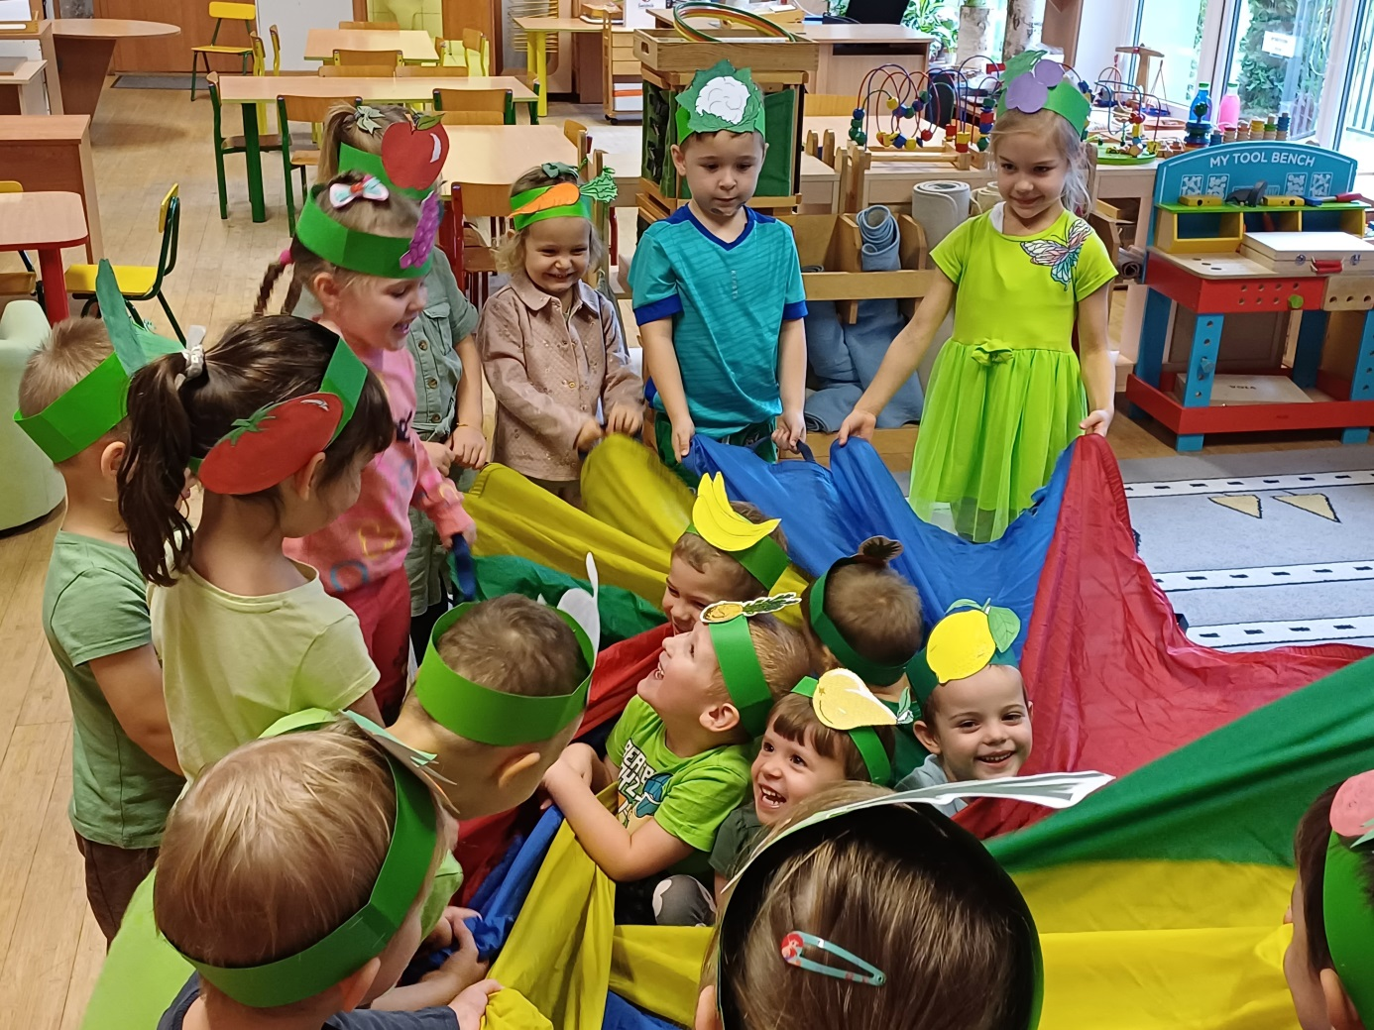

Przedszkole nr 3 im. Jana Brzechwy w Świdniku ogłasza zapisy dla dzieci w wieku 3, 4 i 5 lat na rok szkolny 2024/2025, które rozpoczną się 4 marca 2024r. Na dzieci czekają miejsca w oddziałach tradycyjnych, grupie pracującej metodą Montessori oraz metodą Froebla. Drodzy Rodzice zanim zapiszecie dziecko do naszego Przedszkola, serdecznie zapraszamy do poznania naszej placówki podczas dni otwartych.

W tym czasie dzieci, które jeszcze nie uczęszczają do przedszkola, w towarzystwie rodziców będą mogły zapoznać się z pracującymi paniami, wyposażeniem sal i placu zabaw, będą uczestniczyły w ciekawych zabawach integracyjnych, zajęciach plastycznych, muzycznych i ruchowych.

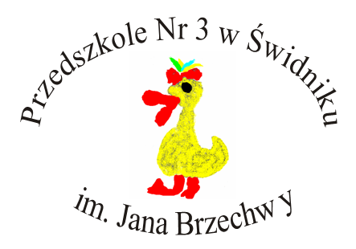

Drodzy Rodzice
Przedszkole nr 3 w Świdniku ul. Hotelowa 7
zaprasza
na nieodpłatne zajęcia otwarte pod hasłem: „JUŻ PORA DO PRZEDSZKOLA”
dla dzieci trzyletnich, czteroletnich i pięcioletnich (rocznik 2019, 2020, 2021)
Ze względów organizacyjnych prosimy o telefoniczne lub emailowe zgłaszanie dzieci mających uczestniczyć w zajęciach. Mogą Państwo korzystać z wybranych lub wszystkich zajęć.

Zgłoszenia przyjmowane są telefonicznie: 081 751 55 88 oraz 665 455 588 email: zp_1@oswiata.e-swidnik.pl

Rodzicu/Opiekunie na spotkanie zabierz obuwie na zmianę dla siebie i dziecka i koniecznie dobry humor!
Harmonogram zajęć otwartych
Data | Miejsce zajęć | Nauczyciele prowadzący
21.02.2024r. środa  godz. 9.30 – 10.15 | sala grupy Montessori  parter | p. Agnieszka Biszczanik  koordynator: p. Agnieszka Sapko
21.02.2024r. środa  godz. 10.15 – 11.00 | sala grupy VI  parter | p. Anna Bubicz  koordynator: p. Agnieszka Sapko
22.02.2024r. czwartek  godz. 9.30 – 10.15 | sala grupy IV I piętro | p. Ewa Demianiuk,  koordynator p. Sylwia Lis- Rawska
22.02.2024r. czwartek  godz. 10.15 - 11.00 | sala grupy I  parter | p. Katarzyna Pasieczna  koordynator: p. Sylwia Lis - Rawska
23.02.2024r. piątek  godz. 9.30 – 10.15 | sala grupy II I piętro | p. Monika Samborska  koordynator: p. Dorota Błaszczuk
23.02.2024r. piątek  godz. 10.15 – 11.00 | sala grupy V I piętro | p. Iwona Jęczeń  koordynator: p. Dorota Błaszczuk

„ŚWIADOMY RODZIC”
Gdzie zapisać swoje dziecko? Czy do oddziałów tradycyjnych, grupy Montessori, czy oddziału prowadzonego metodą Froebla?” Bądź świadomym Rodzicem i przyjdź na spotkanie informacyjne dla Rodziców przyszłych przedszkolaków w dniu 26 lutego (poniedziałek) o godz. 16.00 (sala grupy Montessori).
Dzieci uczęszczające do oddziałów tradycyjnych, grupy Montessori, czy oddziału prowadzonego metodą Froebla nie uczą się innych treści - wiadomości i umiejętności. Wszędzie obowiązuje ta sama podstawa programowa, którą nauczyciele rozszerzają realizując wybrany program wychowania przedszkolnego przyjęty jako wiodący w grupie. Różnice natomiast dotyczą sposobów uczenia się – form i zasad dydaktyczno – wychowawczych oraz zasad organizacji środowiska materialnego (wyposażenie sali, pomoce).
Powyższe zagadnienia oraz inne związane z funkcjonowaniem naszej placówki, w tym dotyczące rekrutacji - chcemy Państwu przybliżyć na spotkaniu.

Serdecznie zapraszamy

